询价通知书

项目名称：重庆柑橘进山东专场推介活动现场搭建和执行项目

采 购 人：重庆市会展服务中心

2021年11月29日

目 录

第一篇 询价采购邀请书 - 1 -
第二篇 供应商须知 - 2 -
一、询价费用 - 2 -
二、供应商资质 - 2 -
三、投标保证金 - 2 -
四、询价通知书 - 2 -
五、响应文件要求 - 2 -
六、响应报价 - 3 -
七、评审办法 - 3 -
八、询价须知 - 3 -
九、成交通知 - 5 -
十、签订合同 - 5 -
第三篇 询价项目服务需求 - 6 -
一、项目内容 - 6 -
二、项目要求 - 6 -
三、响应文件编制要求 - 14 -
四、其他要求 - 14 -
第四篇 询价项目商务需求 - 15 -
一、实施时间、地点、验收方式及标准 - 15 -
二、质量保证服务 - 16 -
三、报价要求 - 16 -
四、付款方式 - 16 -
五、知识产权 - 16 -
六、其他 - 16 -
第五篇 采购合同 - 17 -
第六篇 响应文件格式要求 - 18 -
一、经济部分 - 19 -
二、服务部分 - 21 -
三、商务部分 - 23 -
四、资格条件及其他 - 24 -
五、其他应提供的资料 - 27 -

第一篇 询价采购邀请书

重庆市会展服务中心对重庆柑橘进山东专场推介活动现场搭建和执行项目进行询价采购。现邀请有资格的供应商前来参加询价。
- 采购内容：详见第三篇。
2、最高限价：人民币49.5万元。
3、本项目不接受联合体投标。
4、响应文件递交地点：重庆市江北区建新北路65号外经贸大厦2栋301
5、响应文件递交开始时间：2021年12月2日北京时间15:00
6、响应文件递交截止时间：2021年12月2日北京时间15:30
7、询价开始时间：2021年12月2日北京时间15:30
8、询价采购地点：同响应文件递交地点。
9、联系方式：
采购人：重庆市会展服务中心
联系人：刘运桥、余达
联系电话：89019000
地址：重庆市建新北路65号外经贸大厦2栋301

第二篇 供应商须知

一、询价费用
参与报价的供应商应承担其编制响应文件与递交响应文件所涉及的一切费用，不论采购结果如何，采购人在任何情况下无义务也无责任承担这些费用。

二、供应商资质
参与报价的供应商是指向采购人提供服务的法人、其他组织或者自然人，简称供应商。合格的供应商应首先符合政府采购法第二十二条规定的基本条件，同时符合根据该项目特点设置的特定资格条件。
（一）基本资格条件
1、具有独立承担民事责任的能力；
2、具有良好的商业信誉和健全的财务会计制度；
3、具有履行合同所必需的设备和专业技术能力；
4、有依法缴纳税收的良好记录；
5、参加采购活动前三年内，在经营活动中没有重大违法记录。
6、法律、行政法规规定的其他条件。

（二）特定资格条件

1、营业执照范围：应涵盖会议服务、展览相关内容。

三、投标保证金
本次投标不收取投标保证金。

四、询价通知书
（一）询价通知书由询价采购邀请书、供应商须知、询价项目服务需求、询价项目商务需求、采购合同和响应文件格式要求六部分组成。
（二）我中心对已发出的询价通知书进行必要的澄清或者修改，澄清或者修改的内容作为询价通知书的组成部分。
（三）询价通知书的解释
供应商如对询价通知书有疑问，必须以书面形式最迟在递交响应文件截止时间前一日向采购人要求澄清，采购人可视具体情况做出处理或答复。如供应商未提出疑问，视为完全理解并同意本询价通知书，即供应商已详细阅读全部文件资料，完全理解询价通知书所有条款内容并同意放弃对这方面有不明白及误解的权利。
（四）投标有效确认
在规定时间内报名并递交响应文件的供应商，其响应文件有效才能被现场接收。

五、响应文件要求
（一）提交响应文件的份数和签署
1、响应文件一式两份，其中正本一份，副本一份。
2、响应文件正本需按“第六篇 响应文件格式要求”由供应商法定代表人或其授权代表签字或盖章，副本应与正本内容保持一致。
（二）询价程序
本项目采取现场询价。按询价采购文件规定的时间和地点进行。供应商须有法人或法人授权代表参加并签到，提交密封的报价文件。
询价小组根据供应商提交的询价响应文件，确认成交候选人。
（三）响应文件的递交
1、响应文件的密封与标记
响应文件应装订成册，正本、副本均应用信封密封。封套上注明项目名称、供应商名称、地址、联系电话、“正本”、“副本”字样，封口处须密封并加盖公章。
2、响应文件投递截止时间：参阅询价采购邀请书。

六、响应报价
本项目报价以人民币报价。报价应为执行本项目包含的所有费用，本项目只能有一个报价或响应方案。

七、评审办法
（一）评审标准
本项目供应商的响应文件不得有任一项应答低于询价通知书要求，否则将为无效报价。
（二）成交原则
采购人根据质量和服务均能满足询价通知书实质性要求的供应商中，按照报价由低到高的顺序提出3名及以上成交候选人，报价最低的供应商为成交供应商。但询价小组认为，排名在前面的中标候选人的投标报价或者某些分项报价明显不合理或者低于成本，有可能影响服务质量和不能诚信履约的，将要求其在规定的期限内提供书面文件予以解释说明，并提交相关证明材料；否则，评标委员会可以取消该中标候选人资格，按顺序由排在后一位的中标候选人递补，以此类推。
（三）供应商或其响应文件发生以下条款情况之一者，视为无效报价：
1、无主要的有效资格证明文件或超出营业执照规定的营业范围。
2、响应文件不按规定的格式、内容填写或不按规定格式签字、盖章。
3、响应文件的内容不满足商务或技术要求。
4、供应商的报价超过最高限价。
5、供应商为联合体投标。
6、出现多个报价或响应方案。
7、不符合本询价通知书第二篇第二条“供应商资质”要求的内容。
8、供应商未在规定时间内，按照询价通知书要求提交完整的纸质证明材料的。
9、响应文件含有与国家现行法律法规相违背的内容，或附有采购人无法接受的条件。
（四）出现下列情形之一的，采购人应当终止询价采购活动，发布项目终止公告并说明原因，重新开展采购活动：
1、因情况变化，不再符合规定的询价采购方式适用情形的；
2、出现影响采购公正的违法、违规行为的；
3、在采购过程中符合竞争要求的供应商或者报价未超过采购预算的供应商不足3家的。

八、询价须知
（一）询价按文件规定的时间和地点进行。供应商须有法定代表人或其授权代表参加并签到。
（二）在正式询价前，对各供应商的资格条件、响应文件的有效性、完整性和响应程度进行审查，各供应商只有在完全符合询价要求的前提下，才能参与正式询价，审查的内容如下：
1.资格性检查。依据法律法规和询价通知书的规定，对响应文件中的资格证明等进行审查，以确定供应商是否具备询价资格。资格性检查资料表如下：
序号 | 检查因素 | 检查内容
1 | （1）具有独立承担民事责任的能力 | 供应商法人营业执照（副本）或事业单位法人证书（副本）或个体工商户营业执照或有效的自然人身份证明、组织机构代码证复印件（注）；  供应商法定代表人身份证明和法定代表人授权代表委托书。
1 | （2）具有良好的商业信誉和健全的财务会计制度 | 供应商提供书面声明（见格式文件）
1 | （3）具有履行合同所必需的设备和专业技术能力 | 供应商提供书面声明（见格式文件）
1 | （4）有依法缴纳税收和社会保障金的良好记录 | 供应商提供书面声明（见格式文件）
1 | （5）参加采购活动前三年内，在经营活动中没有重大违法记录 | 供应商提供书面声明（见格式文件）
1 | （6）法律、行政法规规定的其他条件 | 供应商提供书面声明（见格式文件）
1 | （7）特定资格条件 | 营业执照范围：应涵盖展览展台设计搭建服务的内容。
注：供应商按“三证合一”登记制度办理营业执照的，以供应商所提供的营业执照（副本）复印件为准。
2.符合性检查。依据询价通知书的规定，询价小组从响应文件的有效性、完整性和对询价通知书的响应程度进行审查，以确定是否对询价通知书的实质性要求作出响应。符合性检查资料表如下：
序号 | 评审因素 |  | 评审标准
1 | 有效性审查 | 响应文件签署 | 响应文件上法定代表人或其授权代表人的签字或盖章齐全。
1 | 有效性审查 | 法定代表人身份证明及授权委托书 | 法定代表人身份证明及授权委托书有效，符合询价通知书规定的格式，签字或盖章齐全。
1 | 有效性审查 | 响应方案 | 只能有一个响应方案。
1 | 有效性审查 | 报价唯一 | 只能有一个有效报价，不得提交选择性报价。
2 | 完整性审查 | 响应文件份数 | 响应文件正、副本数量符合询价通知书要求。
3 | 询价通知书的响应程度审查 | 响应文件内容 | 对询价通知书第三篇、第四篇全部内容作出响应。
3 | 询价通知书的响应程度审查 | 询价有效期 | 满足询价通知书规定。
（三）询价小组在对响应文件的有效性、完整性和响应程度进行审查时，可以要求供应商对响应文件中含义不明确、同类问题表述不一致或者有明显文字和计算错误的内容等作出必要的澄清、说明或者更正。供应商的澄清、说明或者更正不得超出响应文件的范围或者改变响应文件的实质性内容。
（四）询价小组要求供应商澄清、说明或者更正响应文件应当以书面形式作出。供应商的澄清、说明或者更正应当由法定代表人或其授权代表签字或者加盖公章。由授权代表签字的，应当附法定代表人授权书。供应商为自然人的，应当由本人签字并附身份证明。
（五）在询价过程中询价的任何一方不得向他人透露与询价有关的技术资料、价格或其他信息。
（六）供应商在询价时作出的所有书面承诺须由法定代表人或其授权代表签字。

九、成交通知
（一）采购根据质量和服务均能满足采购文件实质性响应要求报价合理且报价最低的原则确定成交供应商。
（二）成交供应商确定后，重庆市会展服务中心将发出《成交通知书》。《成交通知书》一经发出即发生法律效力。
（三）重庆市会展服务中心在发出《成交通知书》的同时，应将成交结果通知未成交供应商。
（四）《成交通知书》将作为签订合同的依据。
（五）签订合同时，根据需要采购人有权提出对技术条件发生变化的货物作局部调整或变更数量，但需经供需双方共同认定。

十、签订合同
（一）采购人与成交供应商应当在成交通知书发出之日起30日内签订合同。
（二）询价通知书、成交供应商的响应文件及有效承诺文件等，均为签订合同的依据。
（三）如成交供应商放弃成交项目或在签订合同时擅自改变成交状态的，采购人将取消其成交资格。

第三篇 询价项目服务需求

一、项目内容
重庆柑橘进山东专场推介活动现场搭建和执行。

项目要求
- 主会场活动：12月10日上午在山东济南南郊宾馆启动。
- 分会场活动：12月11日-14日分别在淄博、青岛、烟台、威海4个城市开展。
- 项目服务清单如下：
主会场项目服务清单表
序号 | 产品（设备）名称 | 单位 | 数量 | 规格
一、现场搭建
场地舞美
1 | 舞台 | 平米 | 90 | 15m宽*6m深，0.6m高
2 | 四组台阶 | 套 | 1 | 0.6m高
3 | 地毯 | 平米 | 120 | 四组台阶及舞台拉绒地毯
4 | 斜坡造型 | 项 | 1 | “橙香连鲁渝·消费助振兴”，PVC雕刻字
场地设备及音响系统
5 | 大型数字调音台（48路） | 台 | 1 | 英国ALLEN&HEATH QU系列路数字调音台
6 | 大型线性阵列全频主音箱ZSOUND LA212 | 只 | 8 | 最大声压145dB/1m  覆盖角度水平90º 纵向15º  频率响应50HZ-18KHZ
7 | 大型线性阵列主超重低音箱ZSOUND S118H | 只 | 4 | 超低音箱最大声压 150dB/1m  覆盖角度 全向频率响应 30HZ-180HZ
8 | 音响助理及技术师 | 人 | 1 | /
9 | 其他配套设备 | / | / | 舞台返听音箱、线阵专用四声道主音箱功放、线阵低音功放、返听功放、数字音频处理器、领导讲话立式话筒、16路信号电缆、8路信号电缆、线阵专用音箱线、话筒支架、线路覆盖板、手持无线话筒SHURE天线放大器、双立麦等
场地灯光系统
10 | 调光台 | 台 | 1 | MA2
11 | 灯控光纤NPU | 套 | 1
12 | 电脑高亮度三合一光束灯 | 台 | 20 | 欧玛330三合一350W24通道
13 | 电子调焦面光灯 | 台 | 20 | 色温可调，3200K-5400K
14 | LED帕灯 | 台 | 25 | XINXIANGLED3054\12通道
15 | truss架 | 米 | 80
16 | 灯光师 | 人 | 1 | 灯光师
17 | 其他配套设备 | / | / | 舞台信号放大器、标准型流动可控硅、川东电缆可控硅电源线、5芯信号线3芯信号线、直通空气开关盒、川东牌2×1.5平方米橡导线、3×600A空气开关、线材、周边设备等
场地视频系统
18 | 舞台LED | 平米 | 80 | 15m*5m
19 | 其他配套设备 | / | / | 视频控制器、视频切换器、信号传输光纤、周边设备、播放用苹果电脑等
展销区
20 | 展位 | 项 | 16 | 木质展位
21 | 展位装饰 | 项 | 16 | 照明灯、企业介绍KT板、插线板等
22 | 现场布电 | 项 | 1 | 展位用电及电缆布置
23 | 产品展示区 | 项 | 1 | 木制作+喷绘+发光字+灯带
氛围布置
24 | 入口桁架 | 平米 | 42 | 6m*3m，侧边1m，黑白保力布
25 | 签到桁架 | 平米 | 42 | 6m*3m，侧边1m，黑白保力布
物料
26 | 小物料 | / | / | 立牌、领导桌牌、领导座椅贴纸、各类证件、资料包、防疫物料等
27 | 环节物料 | / | / | 主持人手卡、话筒贴、站位贴、“小心台阶”贴、主持人串词、宣传视频、启动视频、电子签约台等
二、人员安排
摄影摄像
28 | 摄影、摄像、全程摄像 | 人 | 1 | /
29 | 现场快剪 | 人 | 1 | /
环节人员
30 | 主持人 | 人 | 1 | 电视台专业主持人
31 | 礼仪人员 | 人 | 2
32 | 现场执行人员 | 人 | 10

分会场项目服务清单表：（仅为单场活动的服务明细，报价请按四场活动的总价提交）

序号 | 产品（设备）名称 | 单位 | 数量 | 规格
场地舞美
1 | 舞台 | 平米 | 32 | 8m宽*4m深，0.6m高
2 | 地毯 | 平米 | 50 | 拉绒地毯
3 | 斜坡造型 | 项 | 1 | “橙香连鲁渝·消费助振兴”，PVC雕刻字 3.6m*1m
现场音响
4 | 线阵音响 | 套 | 1 | 线阵音响组4+2
5 | 大型数字调音台（48路） | 台 | 1 | 英国ALLEN&HEATH QU系列路数字调音台
6 | 音响助理及技术师 | 人 | 1
7 | 其他配套设备 | / | / | 线阵专用音箱线、话筒支架、线路覆盖板、15米信号线、手持无线话筒、SHURE天线放大器
场地视频系统
8 | 舞台LED | 平米 | 32 | 8m*4m
9 | 其他配套设备 | / | / | 视频控制器、视频切换器、信号传输光纤、周边设备、播放用苹果电脑等
灯光
10 | 面光灯 | 台 | 8 | Led面光灯+T型truss灯光架
展销区
11 | 展位 | 项 | 5 | 木质展位
12 | 展位装饰 | 项 | 5 | 照明灯、企业介绍画面、KT板、插线板等
13 | 现场布电 | 项 | 1 | 展位用电及电缆布置
其他
14 | 桌子 | 张 | 15 | 白色宴会桌
15 | 椅子 | 把 | 100 | 白色宴会椅
16 | 宣传桁架 | 个 | 2 | 3m*3m桁架（侧边1m）

- 搭建细节图

主会场：
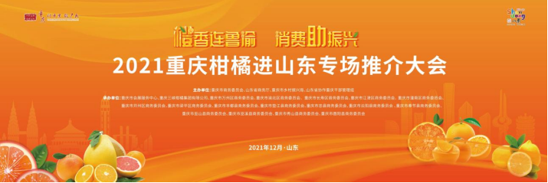

（主KV设计）
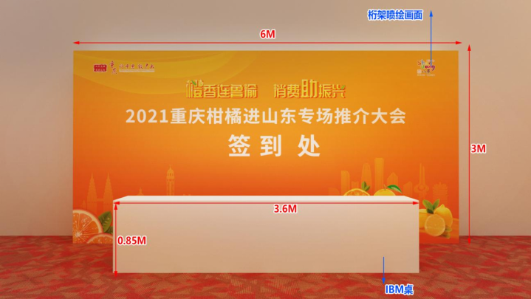

（签到处尺寸及材质）

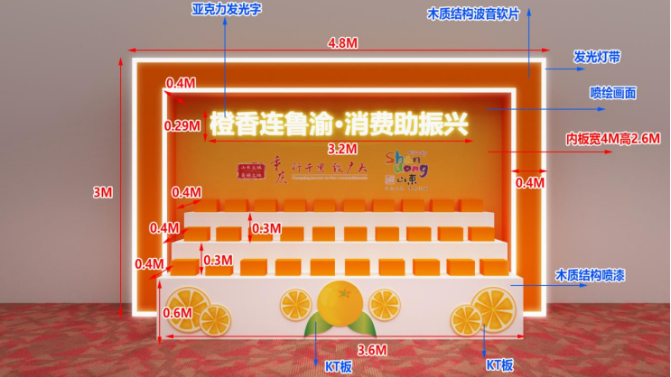

（产品展示台尺寸及材质）

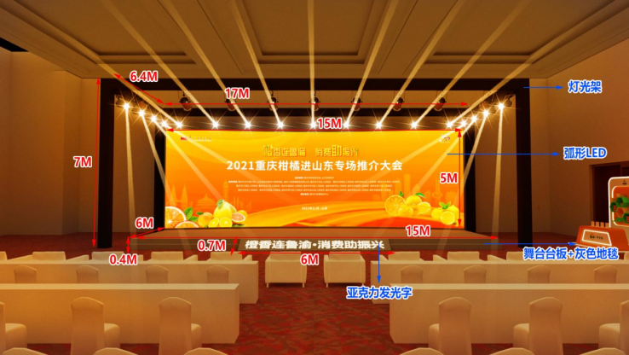

（舞台尺寸及材质）

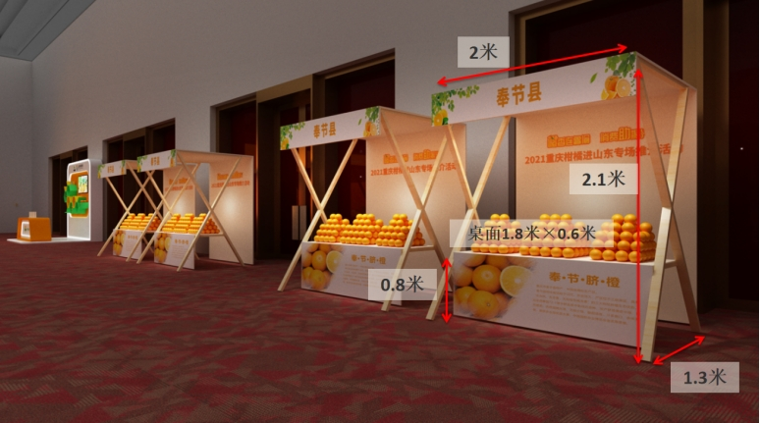

（展位设计及尺寸）
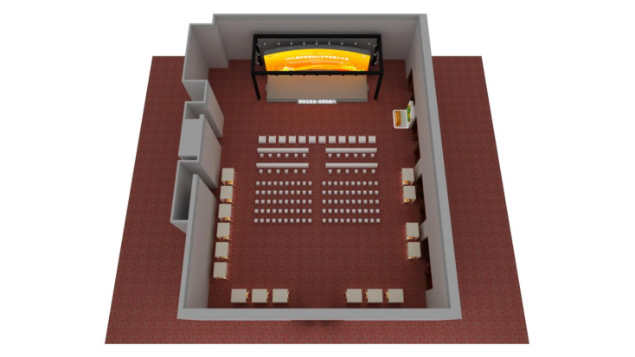

（俯视图）

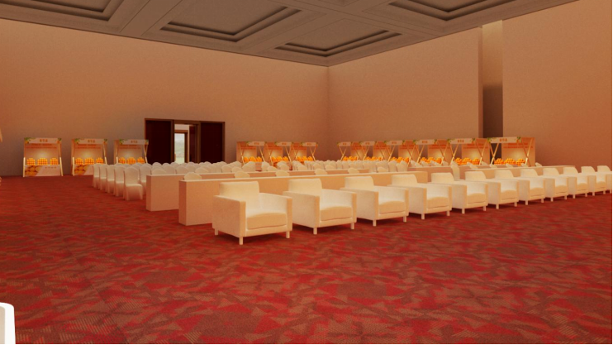
（后视图）

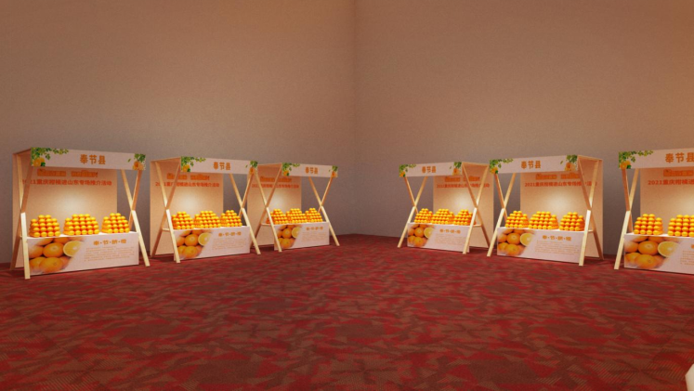
（摊位区）

分会场：
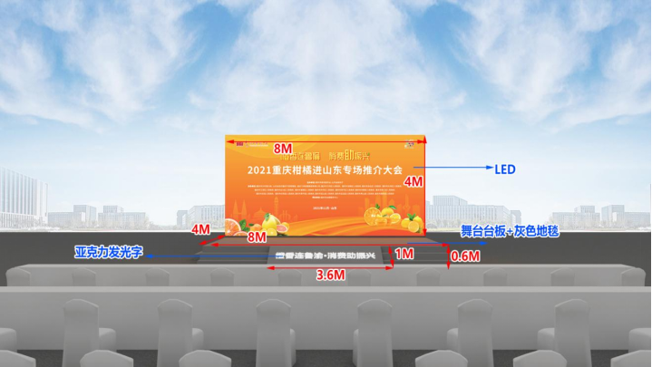

（舞台尺寸及材质）
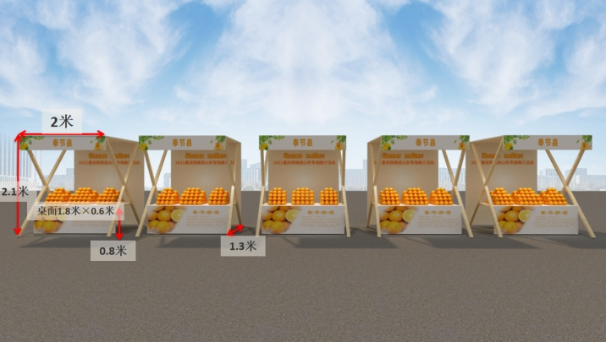

（展位设计及尺寸）

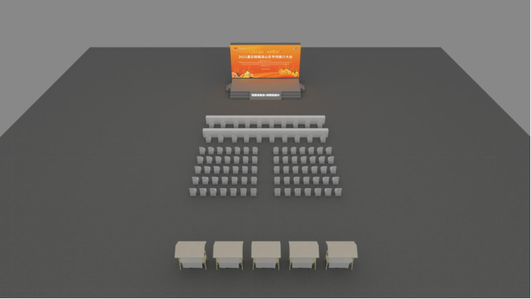

（俯视图）

三、响应文件编制要求
供应商应根据本项目的内容和要求，制定完成本次采购相关服务的实施方案并在响应文件详细阐述。
其中包括：搭建实施方案、安全管理方案。
供应商为本项目制定的服务方案若达不到采购人要求，将会导致废标风险。

四、其他要求
供应商须综合考虑本项目实施所产生所有费用，应充分衡量和估计本项目履行中可能发生的风险因素，报价接受后视为就本项目所有所需服务，且不做任何调整。服务要求中所产生的一切费用均由成交供应商支付，服务期间如因对项目理解不充足出现服务停滞情况所产生的一切损失均由成交供应商负责。

第四篇 询价项目商务需求

实施时间、地点
成交供应商应在采购合同签定后3个日历日内开始实施，并按项目服务要求和相关进度执行。
- 主会场
- 实施时间
（1）12月9日24:00前按照要求完成搭建、设备调试，并做好清洁工作。
（2）12月10日07:00-08:00进行活动彩排，并完善执行细节。
（3）12月10日09:00-12:00负责活动现场执行并保障展位设备设施安全。
（4）12月10日13:00开始按照场地方要求完成撤展工作。
2.实施地点
山东省济南南郊宾馆蓝色大厅
- 分会场
1. 淄博分会场
（1）实施时间
12月11日开展活动，按照牵头区县要求在规定时间完成搭建、设备调试工作以及活动结束后的撤展、清洁工作。
（2）实施地点
淄博博发农产品批发市场
2.青岛分会场
（1）实施时间
12月12日开展活动，按照牵头区县要求在规定时间完成搭建、设备调试工作以及活动结束后的撤展、清洁工作。
（2）实施地点
青岛市青岛东方鼎信国际农副产品交易中心
3.烟台分会场
（1）实施时间
12月13日开展活动，按照牵头区县要求在规定时间完成搭建、设备调试工作以及活动结束后的撤展、清洁工作。
（2）实施地点
烟台市芝罘区振华国际广场
4.威海分会场
（1）实施时间
12月14日开展活动，按照牵头区县要求在规定时间完成搭建、设备调试工作以及活动结束后的撤展、清洁工作。
（2）实施地点

威海市经开区齐鲁大道85-1号齐鲁商城

二、验收方式及标准
符合第三篇第二条“具体项目要求”的内容。

三、质量保证服务
（一）供应商须严格按照询价文件采购人要求及所自身提供的方案实施本项目，供应商在实施过程中接受采购人的监督和建议，根据采购人的意见进行项目实施的调整，并作好项目资料的整理及备份。
（二）成交供应商提供的服务未达到询价文件规定要求或出现质量问题等服务纠纷，且对采购人造成损失的，由供应商承担一切责任，并赔偿所造成的损失。

四、报价要求
磋商报价包括完成本项目的所有费用。因成交供应商自身原因造成漏报、少报皆由其自行承担责任，采购人不再补偿。

五、付款方式

项目结束通过验收后，成交供应商向采购人开具增值税专用发票，采购人收到发票后向成交供应商一次性全额支付合同款。

六、知识产权
采购人在中华人民共和国境内使用成交供应商提供的服务时免受第三方提出的侵犯其专利权或其它知识产权的起诉。如果第三方提出侵权指控，成交供应商应承担由此而引起的一切法律责任和费用。

七、其他
（一）供应商必须在响应文件中对以上条款和服务承诺明确列出，承诺内容必须达到本篇及询价其他条款的要求。
（二）其他未尽事宜由供需双方在采购合同中详细约定。

第五篇 采购合同

根据项目情况自拟。
(注：成交后采购人和成交供应商应按本项目询价通知书、成交供应商的响应文件主要条款及格式，在规定时间内签订采购合同，所签订的合同不得对采购文件和成交供应商的响应文件作实质性修改。)

第六篇 响应文件格式要求
一、经济部分
报价函
二、服务部分
（一）服务方案
（二）服务响应偏离表
三、商务部分
商务响应偏离表
四、资格条件及其他
（一）营业执照（副本）或事业单位法人证书（副本）复印件（加盖公章）
（二）法定代表人身份证明书（格式）
（三）法定代表人授权委托书（格式）
五、其他应提供的资料
（一）书面声明
（二）其他与项目有关的资料（自附）

一、经济部分

报价函
重庆市会展服务中心 ：
我方收到____________________________（询价项目名称）的询价通知书，经详细研究，决定参加该询价项目的竞争询价。
1.愿意按照询价通知书中的一切要求，提供本项目的技术服务，报价为人民币 元（大写： ）。我方投标报价为闭口价。即在投标有效期和合同有效期内，该报价固定不变。
2.我方现提交的响应文件为：响应文件正本 份，副本 份。
3.我方承诺：本次询价的有效期为90天。
4.我方完全理解和接受贵方询价通知书的一切规定和要求及询价评审办法。
5.在整个询价过程中，我方若有违规行为，接受按照《中华人民共和国政府采购法》和《询价通知书》之规定给予惩罚。
6.我方若成为成交供应商，将按照最终询价结果签订合同，并且严格履行合同义务。本承诺函将成为合同不可分割的一部分，与合同具有同等的法律效力。
供应商（公章）：
地址：
电话： 传真：
网址： 邮编：
联系人：
年 月 日

（附报价明细表并加盖公章）

报价明细表
（含主会场及4场分会场报价明细）

二、服务部分
（一）服务方案（自拟）

（二）服务响应偏离表

询价项目名称：
序号 | 采购需求 | 响应情况 | 偏离说明
供应商 ： 法定代表人授权代表：
（供应商公章） （签字或盖章）

年 月 日

注：
1.本表即为对本项目“第三篇 询价项目服务需求”中的要求进行比较和响应；
2.该表必须按照询价要求逐条如实填写，根据响应情况在“偏离说明”项填写正偏离或负偏离及原因，完全符合的填写“无偏离”；
3.该表可扩展，并逐页签字或盖章；
4.可附相关技术支撑材料（格式自定）。
三、商务部分
商务响应偏离表
询价项目名称：
序号 | 询价项目需求 | 响应情况 | 偏离说明
供应商： 法定代表人授权代表：
（供应商公章） （签字或盖章）

年 月 日

注：
1.本表即为对本项目“第四篇 询价项目商务需求”中所列服务要求进行比较和响应；
2.该表必须按照询价要求逐条如实填写，根据响应情况在“偏离说明”项填写正偏离或负偏离及原因，完全符合的填写“无偏离”；
3.该表可扩展，并逐页签字或盖章。
四、资格条件及其他
（一）营业执照（副本）或事业单位法人证书（副本）复印件（加盖公章）
（二）法定代表人身份证明书（格式）

项目名称：

致：重庆市会展服务中心
（法定代表人姓名），身份证号码：
在 （供应商名称）任 （职务名称）职务，是（供应商名称） 的法定代表人。

特此证明。

（供应商公章）

年 月 日

（附：法定代表人身份证正反面复印件并加盖公章）

（三）法定代表人授权委托书（格式）

项目名称：

致： 重庆市会展服务中心
（供应商法定代表人名称）是 （供应商名称）的法定代表人，特授权 （被授权人姓名及身份证号码）代表我单位全权办理上述项目的询价、签约等具体工作，并签署全部有关文件、协议及合同。
我单位对被授权人的签字负全部责任。
在撤消授权的书面通知以前，本授权书一直有效。被授权人在授权书有效期内签署的所有文件不因授权的撤消而失效。

被授权人： 供应商法定代表人：
（签字或盖章） （签字或盖章）

（附：被授权人身份证正反面复印件并加盖公章）

（供应商公章）
年 月 日

五、其他应提供的资料

（一）书面声明

项目名称：

致： 重庆市会展服务中心 （采购机构名称）：
（供应商名称）郑重声明，我公司具有良好的商业信誉和健全的财务会计制度，具有履行合同所必需的设备和专业技术能力，有依法缴纳税收和社会保障金的良好记录，参加本项目采购活动前三年内无重大违法活动记录，在合同签订前后随时愿意提供相关证明材料，并随时接受采购人的检查验证，符合《政府采购法》规定的供应商资格条件。我方对以上声明负全部法律责任。
特此声明。

（供应商公章）
年 月 日

（二）其他与项目有关的资料（自附）

（结束）

